การแสดง
“การแสดงพื้นบ้าน งามตระการศิลป์วัฒนธรรม ถ่ายทอดชีวิตชุมชน สืบสานคุณค่าแห่งระยอง

มหรสพพื้นบ้านของระยองเป็นการแสดงศิลปวัฒนธรรมที่สะท้อนวิถีชีวิตและความเชื่อของชุมชน ท่ารำ เพลงพื้นเมือง และละครท้องถิ่นเป็นส่วนสำคัญที่ถ่ายทอดเรื่องราวชีวิตประจำวันและประวัติศาสตร์ชุมชน การรำและดนตรีมักผสมผสานจังหวะของธรรมชาติและกิจกรรมการเกษตร ทำให้เกิดความสนุกสนานและความมีชีวิตชีวา การแสดงเหล่านี้มักจัดในงานประเพณีและเทศกาลท้องถิ่น เป็นทั้งความบันเทิงและเครื่องมือสืบสานวัฒนธรรม ชาวบ้านมีส่วนร่วมในการแสดงและฝึกฝนศิลปะเหล่านี้ตั้งแต่เด็กจนโต อาหารพื้นบ้านและเครื่องดื่มท้องถิ่นมักจัดคู่กับการชมมหรสพ ทำให้เกิดความผูกพันและความอบอุ่นในชุมชน มหรสพยังเป็นช่องทางการเรียนรู้และการถ่ายทอดภูมิปัญญาของผู้เฒ่าผู้แก่สู่คนรุ่นใหม่ การอนุรักษ์มหรสพจึงสำคัญต่อการรักษาเอกลักษณ์และความภาคภูมิใจของชาวระยอง และเป็นแรงดึงดูดทางวัฒนธรรมสำหรับผู้มาเยือนจังหวัด.
มหรสพระยอง
- ไอ้เป๋
- หนังใหญ่วัดบ้านดอน
- หนังตลุง
- รำวงย้อนยุค
- หมอขวัญ
- ลำตัด
- รำโทน
- สวดคฤหัสถ์
- รำสวด

ไอ้เป๋
ไอ้เป๋ในจังหวัดระยอง เป็นการละเล่นพื้นบ้านที่มีเอกลักษณ์เฉพาะถิ่น คล้ายเพลงฉ่อยภาคกลาง แต่มีทำนองและสำเนียงเฉพาะของระยอง ผู้แสดงแบ่งเป็นฝ่ายชายและหญิง ร้องโต้ตอบเกี้ยวพาราสี มีลูกคู่ช่วยตบมือเป็นจังหวะแทนเครื่องดนตรี
การแสดงมักจัดในลานวัดหรืองานบุญ ผู้แสดงสวมชุดไทยพื้นเมือง การแสดงเริ่มจากบทไหว้ครู ต่อด้วยบทชมโฉมและบทชวนหนี เนื้อหามีทั้งเรื่องทางโลก ทางธรรม และความรัก มักใช้คำสองแง่สองง่ามเพื่อความสนุกสนาน ลูกคู่มีบทบาทสำคัญในการเพิ่มชีวิตชีวาและสนับสนุนพ่อเพลง–แม่เพลง
ไอ้เป๋สะท้อนภูมิปัญญาและไหวพริบของคนในชุมชน ผู้แสดงต้องฝึกฝนทั้งกลอน ท่าทาง และการโต้ตอบสด ทำให้เป็นกิจกรรมที่เชื่อมโยงผู้คนในชุมชนเข้าด้วยกัน แม้ปัจจุบันการแสดงจะลดน้อยลง แต่ยังคงเป็นมรดกทางวัฒนธรรมที่ควรอนุรักษ์
แม้ไอ้เป๋จะได้รับอิทธิพลจากเพลงฉ่อย แต่ก็ปรับเปลี่ยนให้เหมาะกับท้องถิ่นระยอง ทั้งสำเนียง ท่าทาง และเนื้อหา ทำให้มีเอกลักษณ์ไม่เหมือนใคร การแสดงนี้ไม่เพียงเพื่อความบันเทิง แต่ยังเป็นสื่อกลางสร้างความสามัคคี สืบสานภูมิปัญญาท้องถิ่นให้คนรุ่นหลังได้เรียนรู้และภาคภูมิใจในศิลปะพื้นบ้านของตน

หนังใหญ่วัดบ้านดอน
หนังใหญ่วัดบ้านดอน จังหวัดระยอง เป็นมหรสพชั้นสูงของไทยที่มีอายุยาวนานกว่า 100 ปี มีคุณค่าทางวัฒนธรรมเทียบได้กับโอเปร่าในยุโรป โดยผสานวรรณกรรม นาฏกรรม หัตถกรรม และดุริยางคศิลป์ไว้ในการแสดงเดียว ปัจจุบันเหลือแหล่งอนุรักษ์หนังใหญ่เพียง 3 แห่งในประเทศ ได้แก่ วัดบ้านดอน ระยอง, วัดขนอน ราชบุรี และวัดสว่างอารมณ์ สิงห์บุรี
อำไพ บุญรอด ศิลปินท้องถิ่นผู้เติบโตมากับศิลปวัฒนธรรมไทย เป็นผู้มีบทบาทสำคัญในการฟื้นฟูหนังใหญ่วัดบ้านดอน ตั้งแต่ปี 2543 หลังจากมีการจัดตั้งพิพิธภัณฑ์ตัวหนังในช่วงปี 2538–2539 เขาได้รับการถ่ายทอดการพากย์หนังจากครูอำนาจ มณีแสง และกลายเป็นผู้พากย์หลักของคณะ รวมทั้งเป็นผู้จัดการและครูฝึกเยาวชนในชุมชน
อำไพปรับการแสดงหนังใหญ่ให้ร่วมสมัย เช่น เขียนบทใหม่ แกะตัวหนังใหม่ และสอดแทรกภาษาท้องถิ่นระยอง เพื่อให้เข้าถึงผู้ชมยุคใหม่มากขึ้น พร้อมจัดเทศกาล “ไฟกะลา” ประจำปี เพื่อเปิดโอกาสให้ประชาชนได้สัมผัสศิลปะนี้อย่างใกล้ชิด
แม้รายได้จากการแสดงไม่มั่นคง แต่อำไพยังคงสืบสานศิลปะหนังใหญ่ด้วยใจรัก ถ่ายทอดความรู้ให้เยาวชนอย่างต่อเนื่อง เพื่อรักษามรดกวัฒนธรรมท้องถิ่นให้คงอยู่ และเป็นความภาคภูมิใจของจังหวัดระยองสืบไป

หนังตลุง
หนังตะลุงระยอง คณะ ส.ศิษย์กระบกขึ้นผึ้ง
เป็นคณะศิลปะการแสดงพื้นบ้านที่นำหนังตะลุง ซึ่งมีต้นกำเนิดจากภาคใต้ มาประยุกต์ให้เข้ากับบริบทของจังหวัดระยอง ทั้งในด้านภาษา วิถีชีวิต และวัฒนธรรมท้องถิ่น โดยยังคงรักษาโครงสร้างหลักของหนังตะลุงไทยไว้อย่างครบถ้วน
จุดเด่นของคณะนี้คือการใช้กลอนสดและภาษาท้องถิ่นระยองในการพากย์ เสริมด้วยมุขตลก เสียดสีสังคม และข้อคิดเชิงสร้างสรรค์ ตัวหนังถูกออกแบบอย่างประณีต สะท้อนอัตลักษณ์ของภาคตะวันออก ทั้งรูปทรง สีสัน และลวดลายดั้งเดิมผสมร่วมสมัย การแสดงยังผสานเสียงดนตรีไทยพื้นบ้าน ทำให้เข้าถึงผู้ชมทุกวัยได้อย่างสนุกสนาน
คณะ ส.ศิษย์กระบกขึ้นผึ้ง ไม่เพียงเป็นคณะบันเทิง แต่ยังเป็นกระบอกเสียงของชุมชน ถ่ายทอดเรื่องราวชีวิตประจำวัน ปัญหาสังคม และภูมิปัญญาชาวบ้านด้วยภาษาง่าย ๆ ที่เข้าถึงใจคนดู เป็นส่วนสำคัญในการอนุรักษ์ศิลปะการแสดงพื้นบ้านให้คงอยู่ในสังคมร่วมสมัย
ปัจจุบันคณะยังคงแสดงในงานบุญ งานประเพณี และเทศกาลท้องถิ่นต่าง ๆ ในจังหวัดระยอง สะท้อนถึงบทบาทสำคัญของหนังตะลุงในฐานะศิลปะที่เชื่อมโยงผู้คน สร้างความสุข และรักษารากเหง้าวัฒนธรรมไทยให้คงอยู่ต่อไป

รำวงย้อนยุค
รำวงย้อนยุค คือการละเล่นพื้นบ้านที่เคยเป็นสีสันสำคัญของงานวัดในอดีต สะท้อนวิถีชีวิต ความรื่นเริง และมารยาทไทยได้อย่างชัดเจน โดยเฉพาะในภาคตะวันออก เช่น จังหวัดระยอง รำวงย้อนยุคยังคงได้รับความนิยมและถูกนำกลับมาแสดงในงานบุญ งานประเพณี และกิจกรรมส่งเสริมวัฒนธรรมต่าง ๆ
การแสดงรำวงย้อนยุคมีจุดเด่นคือใช้บทเพลงลูกทุ่งเก่า เพลงรำวงมาตรฐาน และดนตรีสดควบคู่กับลีลาร่ายรำอ่อนช้อย นักแสดงมักแต่งกายด้วยชุดไทยย้อนยุค เช่น เสื้อคอกระเช้า ผ้าถุงโจงกระเบน หรือผ้าแถบ สร้างบรรยากาศชวนรำลึกถึงวันวานในงานวัดยุคก่อน
หนึ่งในคณะรำวงที่ได้รับความนิยมคือ “สกุลรัตน์ รำวงย้อนยุค” ซึ่งเน้นการมีส่วนร่วมกับผู้ชม เชิญชวนให้ร่วมรำวงกลางวงอย่างสนุกสนาน ไม่ใช่แค่การแสดงให้ดู แต่เป็นประสบการณ์ที่มีชีวิต อีกหลายคณะในพื้นที่ก็มีบทบาทเช่นเดียวกัน โดยแต่ละคณะจะมีจุดเด่นด้านเพลง การแต่งกาย หรือลีลารำที่แตกต่างกัน
รำวงย้อนยุคจึงเป็นมากกว่าความบันเทิง หากแต่เป็น การอนุรักษ์วัฒนธรรมและการมีส่วนร่วมของชุมชน ที่ช่วยถ่ายทอดภูมิปัญญาไทยสู่คนรุ่นใหม่ และเติมชีวิตชีวาให้กับวัฒนธรรมงานวัดไทยในยุคสมัยใหม่

หมอขวัญ
หมอทำขวัญ – ผู้สืบสานพิธีกรรมพื้นบ้านของระยอง
ในจังหวัดระยองยังคงมี หมอทำขวัญ ซึ่งเป็นผู้มีบทบาทสำคัญในการสืบสาน พิธีกรรมพื้นบ้าน ที่เกี่ยวข้องกับความเชื่อและวิถีชีวิตของชุมชน โดยเฉพาะในพิธี ทำขวัญนาค และ ทำขวัญข้าว ซึ่งสะท้อนความศรัทธาและสายสัมพันธ์ระหว่างมนุษย์กับธรรมชาติและศาสนา
หมอทำขวัญจะใช้การ ขับลำกลอนสด ทำนองพื้นบ้านที่ไพเราะ ประกอบดนตรีไทย เช่น กลอง ฉิ่ง และฉาบ สร้างบรรยากาศที่ ศักดิ์สิทธิ์ อบอุ่น และเปี่ยมด้วยพลังใจ เนื้อหากลอนมักกล่าวถึงคุณของบิดามารดา ครูบาอาจารย์ การเตรียมความพร้อมก่อนเข้าสู่ชีวิตใหม่ หรือการขอขมาและให้พรตามโอกาส
แม้โลกจะเปลี่ยนไป แต่ หมอทำขวัญในระยองยังคงมีบทบาทในงานบุญ งานบวช งานแต่งงาน และพิธีมงคลต่าง ๆ โดยเฉพาะในชุมชนชนบทหรือครอบครัวที่ยังให้ความสำคัญกับขนบธรรมเนียมดั้งเดิม พิธีทำขวัญจึงไม่เพียงแต่เป็นส่วนหนึ่งของพิธีกรรมเท่านั้น แต่ยังเป็นการ ถ่ายทอดศิลปะ วัฒนธรรม และความศรัทธา สู่คนรุ่นหลัง
หมอทำขวัญจึงเป็นมากกว่าผู้กล่าวกลอน แต่เป็น ผู้เชื่อมโยงอดีตกับปัจจุบัน เป็นภาพแทนของภูมิปัญญาท้องถิ่นที่ควรค่าแก่การอนุรักษ์และส่งต่อ เพื่อให้วัฒนธรรมพื้นบ้านไทยยังคงมีชีวิตอยู่ในสังคมสมัยใหม่

ลำตัด
ลำตัดระยอง – ศิลปะโต้ตอบแห่งเสียงเพลงและปัญญา
ลำตัด เป็นศิลปะการขับร้องพื้นบ้านของไทยที่มีความเป็นเอกลักษณ์ โดยเฉพาะในจังหวัดระยองที่ยังคงสืบทอด ลำตัดแบบโต้ตอบ ระหว่างนักร้องชาย–หญิง ใช้ กลอนสดแบบร้อยแก้วหรือร้อยกรอง ถ่ายทอดเรื่องราวชีวิตประจำวัน ความรัก มุขตลก เสียดสี และภูมิปัญญาท้องถิ่นได้อย่างสนุกสนาน
การแสดงลำตัดจะมี วงดนตรีไทยพื้นบ้าน ประกอบจังหวะ เช่น โทน รำมะนา ฉิ่ง และกรับ ทำให้การร้องมีชีวิตชีวา พร้อมลูกคู่ช่วยเสริมจังหวะและเรียกเสียงหัวเราะจากผู้ชม ผู้แสดงต้องมีไหวพริบดี ใช้คำคล้องจองเป็น และโต้ตอบกันอย่างฉับไว จึงถือเป็นการแสดงที่ใช้ทั้งความสามารถด้านภาษาและการแสดงร่วมกัน
ในจังหวัดระยอง ลำตัดยังคงปรากฏในงานบุญ งานประเพณี และเทศกาลท้องถิ่น เช่น งานสงกรานต์ งานลอยกระทง หรืองานวัด โดยคณะลำตัดในพื้นที่มักแต่งกายย้อนยุค เพื่อสร้างบรรยากาศพื้นบ้านให้สมจริงและใกล้ชิดกับชุมชน
แม้ในปัจจุบันรูปแบบความบันเทิงจะเปลี่ยนไป แต่ลำตัดยังคงเป็นเครื่องมือหนึ่งในการ สืบสานวัฒนธรรมไทย ถ่ายทอดอารมณ์ขัน ปัญญา และมิตรภาพให้คนรุ่นใหม่ได้เรียนรู้ผ่านเสียงเพลงพื้นบ้านที่มีชีวิต

รำโทน
รำโทนพื้นบ้านระยอง – จังหวะแห่งวัฒนธรรมที่ยังเต้นอยู่
รำโทน คือการละเล่นพื้นบ้านที่เคยได้รับความนิยมอย่างสูงในยุคสงครามโลกครั้งที่ 2 มีลักษณะเด่นคือการร้องเล่นเป็นหมู่ ประกอบจังหวะจาก กลองโทน ฉิ่ง ฉาบ และการร่ายรำแบบสนุกสนาน สื่อถึงชีวิตชาวบ้านอย่างเรียบง่ายและมีอารมณ์ขัน
ในปัจจุบัน จังหวัดระยอง ยังมีคณะรำโทนที่คงเอกลักษณ์การแสดงแบบดั้งเดิมไว้ได้ไม่กี่คณะ โดยหนึ่งในคณะที่ยังคงเคลื่อนไหวและได้รับความนิยมคือ คณะลุงอุ้ย ขาวโชติ ซึ่งนำโดย นายอุ้ย ขาวโชติ และ นายเจษฎา ปะสิ่งชอบ คณะมีสมาชิกประมาณ 15 คน มีที่ตั้งอยู่ที่ บ้านเลขที่ 18 หมู่ 2 ตำบลหนองตะพาน อำเภอบ้านค่าย จังหวัดระยอง
ผู้สนใจสามารถติดต่อสอบถามเพิ่มเติมได้ที่ โทร. 081-8613315 หรือผ่านเว็บไซต์หน่วยงานที่เกี่ยวข้อง: rayong-pao.go.th
คณะนี้มีจุดเด่นที่การอนุรักษ์รูปแบบรำโทนแบบดั้งเดิม ทั้งในด้านทำนอง การแต่งกาย และลีลาการรำ อีกทั้งยังแสดงในงานบุญ งานวัด และกิจกรรมส่งเสริมวัฒนธรรมในท้องถิ่น ทั้งยังมีชุมชนที่ยังสืบสานรำโทนอยู่ เช่น บ้านชากโดน อำเภอแกลง (อ้างอิง: m-culture.in.th)
รำโทนระยอง จึงไม่เพียงแต่เป็นศิลปะการแสดง แต่ยังเป็นเครื่องมือในการเชื่อมโยงคนในชุมชน ถ่ายทอดความสุข และอนุรักษ์วัฒนธรรมให้คงอยู่ในชีวิตประจำวันของคนรุ่นใหม่

สวดคฤหัสถ์
สวดคฤหัสถ์ระยอง – เสียงหัวเราะท่ามกลางความเศร้า
สวดคฤหัสถ์ เป็นการแสดงพื้นบ้านที่มีเอกลักษณ์เฉพาะของภาคตะวันออก โดยเฉพาะในจังหวัดระยอง ซึ่งนิยมจัดใน งานศพ เพื่อช่วย ผ่อนคลายความโศกเศร้า และเติมชีวิตชีวาให้กับบรรยากาศที่เงียบเหงา
การสวดคฤหัสถ์มีลักษณะ เลียนแบบการสวดพระอภิธรรมของพระสงฆ์ แต่ใช้รูปแบบการขับร้องแบบพื้นบ้านแทน โดยผู้แสดงจะเลือก บทสวดที่แต่งขึ้นเอง หรือดัดแปลงจากของเดิมให้มีความสนุกสนาน ขำขัน และสอดแทรกคติสอนใจ มักมี เสียงดนตรีไทยพื้นบ้าน เช่น กลอง โหม่ง ฉิ่ง ฉาบ ประกอบจังหวะให้การแสดงมีความคึกคัก
นอกจากมุกตลกและการโต้ตอบอย่างมีไหวพริบแล้ว สวดคฤหัสถ์ยังสะท้อนความสามารถในการ ใช้ภาษาไทยอย่างชาญฉลาด ผ่านกลอนสดและบทขับร้องที่เรียกเสียงหัวเราะได้แม้ในงานเศร้า
แม้ว่าในปัจจุบันรูปแบบพิธีศพจะเปลี่ยนไปตามกาลเวลา แต่ในบางพื้นที่ของระยอง โดยเฉพาะในชุมชนที่ยังยึดมั่นในวัฒนธรรมดั้งเดิม การสวดคฤหัสถ์ยังคงมีให้เห็น และได้รับการถ่ายทอดจากรุ่นสู่รุ่น
สวดคฤหัสถ์ระยอง จึงเป็นมากกว่าการละเล่นในงานศพ หากแต่เป็น ศิลปะพื้นบ้านที่หลอมรวมอารมณ์ขัน วัฒนธรรม และปัญญาไทย ไว้ด้วยกันอย่างกลมกลืน และควรค่าแก่การอนุรักษ์ต่อไป

รำสวด
คณะรำสวดในระยอง – รักษาศิลปะปลอบขวัญในงานศพ
ในจังหวัดระยอง ศิลปะการแสดง รำสวดพื้นบ้าน เคยเป็นส่วนสำคัญของพิธีกรรมงานศพและงานประเพณีท้องถิ่น แต่ด้วยการเปลี่ยนแปลงทางสังคมและค่านิยมที่เปลี่ยนไป ทำให้คณะรำสวดบางคณะต้องยกเลิกการแสดง หรือสมาชิกย้ายไปประกอบอาชีพอื่น ส่งผลให้จำนวนคณะที่ยังสืบสานศิลปะนี้ลดลงอย่างมาก
อย่างไรก็ตาม ยังมีคณะรำสวดบางคณะที่รักษาและสืบทอดศิลปะดั้งเดิมไว้ได้ เช่น คณะรำสวดอรชุน ลูกสุนทรภู่ ตั้งอยู่ที่อำเภอแกลง จังหวัดระยอง คณะนี้ยังคงแสดงรำสวดในงานศพ งานบุญ และงานประเพณีสำคัญต่าง ๆ โดยการรำสวดถือเป็นพิธีปลอบขวัญเจ้าภาพและผู้ร่วมงาน เพื่อช่วยบรรเทาความเศร้าโศก พร้อมส่งเสริมความสามัคคีของชุมชน
การแสดงรำสวดผสมผสานระหว่างการขับร้องกลอนสด และการรำที่มีลีลาสวยงาม พร้อมด้วยดนตรีพื้นบ้านที่ช่วยเสริมบรรยากาศให้ศักดิ์สิทธิ์และอบอุ่น ศิลปะนี้จึงไม่เพียงแต่เป็นพิธีกรรมทางวัฒนธรรม แต่ยังสะท้อนความผูกพันและการให้เกียรติแก่ผู้ล่วงลับตามประเพณีไทย
การสืบสานคณะรำสวดในระยองจึงถือเป็นการรักษามรดกภูมิปัญญาท้องถิ่นที่ควรค่าแก่การสนับสนุน เพื่อให้ศิลปะนี้ยังคงมีชีวิตและส่งต่อสู่คนรุ่นใหม่ได้อย่างยั่งยืน

หนังใหญ่วัดบ้านดอน
โรงละครหนังใหญ่วัดบ้านดอน 081 295 6069
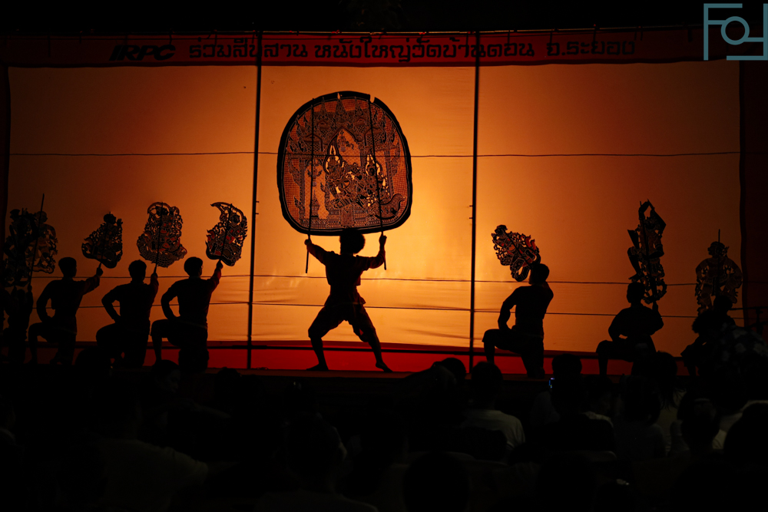
หนังใหญ่วัดบ้านดอนถือเป็นมหรสพชั้นสูงของไทยที่สืบทอดมากว่า 100 ปี และมีความสำคัญเชิงวัฒนธรรมเทียบได้กับโอเปร่าในยุโรป อำไพ บุญรอด ทุ่มเทชีวิตเพื่อรักษาและฟื้นฟูศิลปะนี้ให้คงอยู่ในสังคมร่วมสมัย เขาเห็นคุณค่าของการรวมศาสตร์และศิลป์ทั้งสี่แขนงของไทยไว้ในการแสดงเดียว และได้ริเริ่มจัดเทศกาลหนังใหญ่ “ไฟกะลา” ประจำปีเพื่อให้ประชาชนเข้าถึงมหรสพนี้
อำไพ บุญรอด มีพื้นเพจากครอบครัวศิลปินและเติบโตในบรรยากาศของนาฎกรรมไทยตั้งแต่เด็ก ก่อนเข้ามามีบทบาทสำคัญในการฟื้นฟูหนังใหญ่วัดบ้านดอนในปี 2543 ภายหลังการอนุรักษ์ตัวหนังเก่าและจัดพิพิธภัณฑ์เมื่อปี 2538–2539 เขาได้รับการชักชวนจากครูอำนาจ มณีแสง ให้เป็นผู้พากย์หนังใหญ่ และต่อมากลายเป็นครูพากย์หลักและผู้ดูแลคณะจนถึงปัจจุบัน
หนังใหญ่วัดบ้านดอนรวบรวมวรรณกรรม นาฏกรรม หัตถกรรม และดุริยางศิลป์ไทยเข้าด้วยกัน อำไพชี้ให้เห็นว่าหนังใหญ่มีจุดกำเนิดก่อนโขน และเคยเล่นเฉพาะในวัง ก่อนแพร่สู่ประชาชน การแสดงมักจัดในงานสงกรานต์ งานประจำปีของวัด และงานพระราชพิธีสำคัญ ปัจจุบันประเทศไทยเหลือแหล่งอนุรักษ์หนังใหญ่เพียงสามแห่ง คือ วัดบ้านดอน ระยอง วัดขนอน ราชบุรี และวัดสว่างอารมณ์ สิงห์บุรี
อำไพได้ฟื้นฟูหนังใหญ่วัดบ้านดอนโดยปรับการแสดงให้ร่วมสมัย เช่น การเขียนบทใหม่ การแกะตัวหนังใหม่ และการสอดแทรกภาษาท้องถิ่นระยอง การปรับปรุงนี้ช่วยให้คณะรับงานได้มากขึ้น และคงเอกลักษณ์ของการแสดงดั้งเดิมไปพร้อมกับสร้างความน่าสนใจแก่ผู้ชมสมัยใหม่ นอกจากนี้เขายังฝึกเยาวชนให้มีความรู้ในการพากย์และเชิดตัวหนังต่อเนื่อง
ความรักและความมุ่งมั่นของอำไพในการสืบสานหนังใหญ่เป็นตัวอย่างของจิตอาสาที่รักษามรดกวัฒนธรรมไทย แม้การแสดงมหรสพนี้จะไม่สามารถสร้างรายได้เพียงพอให้ครอบครัวผู้สืบทอด แต่เขายังคงฝึกฝนคนรุ่นใหม่และรักษาความต่อเนื่องของศิลปะ เพื่อให้หนังใหญ่วัดบ้านดอนยังคงมีชีวิตและเป็นส่วนหนึ่งของวัฒนธรรมระยองต่อไปในอนาคต
พิพิธภัณฑ์หนังใหญ่วัดบ้านดอน เป็นสถานที่สืบทอดมรดกภูมิปัญญาการแสดงหนังใหญ่ และเก็บรักษาอนุรักษ์ตัวหนังใหญ่ อายุกว่า 200 ปี ให้ได้เรียนรู้ โดยพิพิธภัณฑ์หนังใหญ่วัดบ้านดอน เป็น 1 ใน 3 แห่ง ที่เหลืออยู่ในประเทศไทย หนังใหญ่วัดบ้านดอน มีมาตั้งแต่ปี พ.ศ.2431 เจ้าเมืองคนแรกของจังหวัดระยอง ได้เห็นว่าวัฒนธรรมการเล่นหนังใหญ่ เป็นสิ่งควรค่าที่จะอนุรักษ์สืบทอดไว้ จึงสั่งซื้อตัวหนังใหญ่ จำนวน 200 ตัว มาจากจังหวัดพัทลุง ขนส่งข้ามอ่าวไทยมาทางเรือ พร้อมทั้งจ้างครูหนังมาช่วยในการฝึกสอน ถ่ายทอดการแสดงให้กับคนของท่านเจ้าเมือง เพื่อแสดงในงานสำคัญๆ
ในปี พ.ศ.2523 ได้มีการฝึกซ้อมหนังใหญ่และนำออกแสดงตามงานต่างๆ อีกครั้ง เช่น งานฉลองกรุงรัตนโกสินทร์ 200 ปี, งานสงกรานต์ เพื่อเป็นการฟื้นฟู การสืบสานศิลปวัฒนธรรมและการละเล่น ต่อมาอดีตเจ้าอาวาสบ้านดอน เห็นว่าควรมีสถานที่เก็บอนุรักษ์ตัวหนังให้ดีกว่าเดิม เพื่อให้คนรุ่นใหม่สามารถเรียนรู้ศิลปะเก่าแก่อันทรงคุณค่า จึงริเริ่มโครงการสร้างอาคารเพื่อเก็บหนังใหญ่ และเปิดให้คนได้เข้าชมตั้งแต่ พ.ศ.2534 เป็นต้นมา
ภายในอาคารพิพิธภัณฑ์ จัดแสดงตัวหนังใหญ่ ห้องประชุมเพื่อรับฟังคำบรรยายและชมวีดีทัศน์การแสดงหนังใหญ่ ปัจจุบันหนังใหญ่ที่เคยมีอยู่จาก 200 ตัว ได้ผุพังไปบ้าง จึงได้มีการทำเพิ่มเติมอีก 77 ตัว และใช้เล่นแสดงร่วมกันกับหนังใหญ่ชุดเดิม เรื่องที่นิยมแสดง คือ เรื่องรามเกียรติ์ อิเหนา เป็นต้น ตัวหนังสำคัญที่จัดแสดงไว้ คือ
- หนังเจ้าหรือหนังครู เป็นตัวหนังที่ใช้สำหรับพิธีไหว้ครูเท่านั้น ตัวหนังนี้จะไม่ใช้ในการแสดง ได้แก่ หนังฤษี หนังพระอิศวร หนังพระนารายณ์
- หนังเฝ้าหรือหนังไหว้ เป็นภาพเดี่ยว เห็นหน้าด้านข้าง ตัวหนังอยู่ในท่าพนมมือไหว้ หนังชนิดนี้มีความสูงประมาณ 1 เมตร
- หนังคเนจรหรือหนังเดิน เป็นภาพเดี่ยว เห็นหน้าด้านข้าง หากเป็นตัวพระ ตัวนาง หรือตัวยักษ์ ตัวหนังอยู่ในท่าเดิน ถ้าเป็นภาพลิง จะเป็นท่าหย่อง
- หนังง่าหรือหนังเหาะ เป็นภาพเดี่ยว เห็นหน้าด้านข้าง เป็นตัวหนังทำท่าเหาะ ท่าแผลงศร ท่าถืออาวุธ
- หนังเมือง เป็นหนังภาพเดี่ยวหรือหลายภาพในหนังผืนเดียว ตัวหนังที่มีลวดลายปราสาท ราชวัง หนังชนิดนี้ บางตัวสูงถึง 2 เมตร
- หนังรถ เป็นหนังรูปลวดลายราชรถ มีทั้งตัวหนังเดี่ยวๆ และหลายตัวในแผงเดียวกัน
- หนังจับ เป็นหนังที่มีภาพตัวละครตั้งแต่สองตัวขึ้นไป อยู่ในหนังผืนเดียว ทำท่าสู้รบหรือจับกัน เป็นหนังที่มีความสูงพอกับหนังเมือง

บทความ
คณะหนังใหญ่ที่เคยแสดงในศูนย์วัฒนธรรม
หนังใหญ่วัดบ้านดอน’ มหรสพที่ยังมีชีวิตด้วยการปลุกปั้นให้ทุกคนเข้าถึงได้ จาก อำไพ บุญรอด
หนังใหญ่วัดบ้านดอน เล่นแบบคนระยอง เจรจาเป็นภาษาระยอง
หนังใหญ่ร่วมสมัยวัดบ้านดอน: อัตลักษณ์ที่ภาคภูมิและยั่งยืน
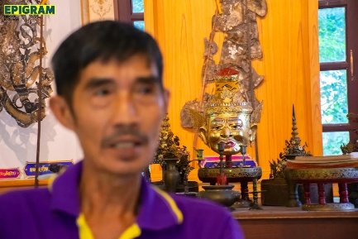 | 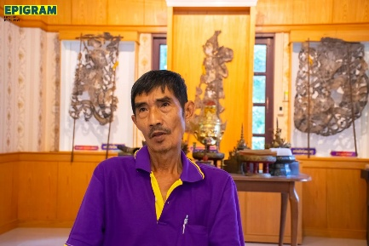 | 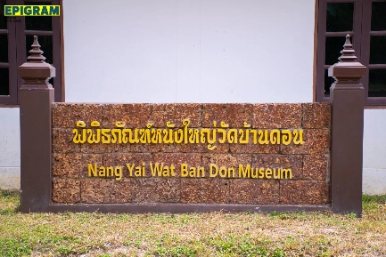
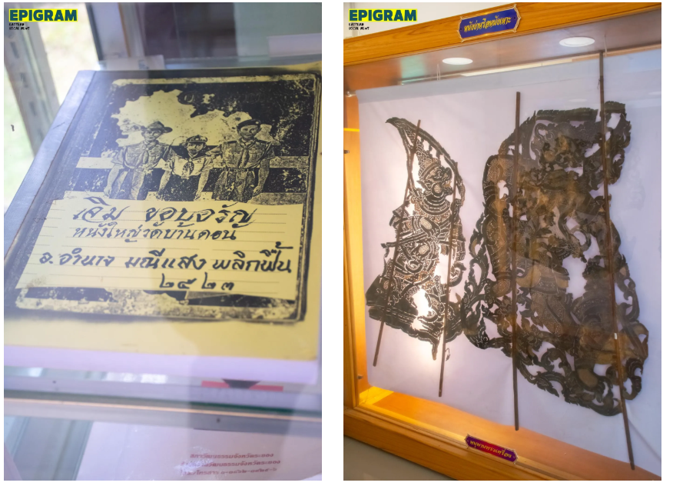
https://youtu.be/rdEtBbcy8EA
https://youtu.be/eCdREXspDVk
https://www.youtube.com/channel/UCOqcBuogPtuTayKUummaWXQ?embeds_referring_euri=https%3A%2F%2Fwww.weavingrayongtales.com%2F&embeds_referring_origin=https%3A%2F%2Fwww.weavingrayongtales.com
https://www.youtube.com/watch?v=huJGXYawThE
https://www.youtube.com/watch?v=MKuqV7Exi-Q
https://www.youtube.com/watch?v=D51JDE7l35s
https://www.youtube.com/watch?v=SSKpwRyiD7g
https://www.youtube.com/watch?v=cH0QI3StkZU

ไอ้เป๋
นายสุเนตร วรสวาสดิ์ โทร.098 5494419 เทศบาลตำบลบ้านค่ายพัฒนา
ไอ้เป๋ในจังหวัดระยอง เป็นการละเล่นพื้นบ้านที่มีเอกลักษณ์เฉพาะตัวและถือเป็นส่วนหนึ่งของมรดกทางวัฒนธรรมท้องถิ่น การแสดงนี้มีลักษณะคล้ายกับเพลงฉ่อยของภาคกลาง แต่มีทำนองและสำเนียงเฉพาะของระยอง ผู้แสดงแบ่งเป็นสองฝ่าย คือฝ่ายหญิงและฝ่ายชาย ร้องเกี้ยวพาราสีกัน โดยมีลูกคู่ช่วยสร้างจังหวะด้วยการตบมือแทนเครื่องดนตรี
การแสดงไอ้เป๋มักจัดขึ้นในลานวัดหรือลานกลางหมู่บ้าน โดยเฉพาะในช่วงเทศกาล งานบุญ หรือโอกาสพิเศษต่าง ๆ ผู้แสดงสวมชุดพื้นเมืองแบบไทยโบราณ บทแสดงประกอบด้วยบทไหว้ครู บทชมโฉม และบทชวนหนี เนื้อหาการร้องมีทั้งเรื่องทางโลก ทางธรรม และเรื่องชิงรักหักสวาท โดยมักใช้ถ้อยคำสองแง่สองง่ามเพื่อความสนุกสนานและสร้างสีสัน
ไอ้เป๋ระยองมีเอกลักษณ์ที่แตกต่างจากเพลงฉ่อยภาคกลาง ตรงสำเนียงการร้องและจังหวะ ลูกคู่ในระยองมีบทบาทสำคัญในการสนับสนุนพ่อเพลง–แม่เพลง ช่วยเพิ่มความมีชีวิตชีวาและความสนุกสนานให้กับผู้ชม การฝึกซ้อมและการเตรียมการแสดงไอ้เป๋ถือเป็นส่วนสำคัญของชุมชน เพราะผู้เล่นต้องเรียนรู้ทั้งกลอน การแสดงท่าทาง และการโต้ตอบสดกับผู้เล่นฝ่ายตรงข้าม ซึ่งสะท้อนถึงไหวพริบและความสามารถด้านศิลปะการแสดงของคนในท้องถิ่น ไอ้เป๋ระยองเคยเป็นที่นิยมมากในหมู่บ้านและชุมชน ผู้เฒ่าผู้แก่มักเล่าเรื่องความสนุกสนานและความกล้าหาญของพ่อเพลงแม่เพลงในอดีต ทำให้เด็ก ๆ และคนรุ่นใหม่เรียนรู้การแสดงผ่านการชมและการมีส่วนร่วม
แม้ในปัจจุบันการแสดงไอ้เป๋จะลดลงเนื่องจากวิถีชีวิตเปลี่ยนแปลง แต่ยังถือเป็นส่วนสำคัญของภูมิปัญญาท้องถิ่น การสืบสานและอนุรักษ์การแสดงนี้จึงมีความสำคัญ เพื่อให้คนรุ่นหลังได้เรียนรู้และเข้าใจคุณค่าของศิลปะพื้นบ้านระยอง
นอกจากไอ้เป๋แล้ว เพลงฉ่อยของภาคกลางก็มีความคล้ายคลึงในด้านการร้องโต้ตอบระหว่างฝ่ายชายและฝ่ายหญิง แต่เน้นไปที่รูปแบบและทำนองของภาคกลาง การแสดงใช้การตบมือเป็นจังหวะและลูกคู่ร้องรับคำติดปาก เช่น “เอ่ชา เอ๊ชา ชา ชาชาชา หนอยแม่เอย”
แม้เพลงฉ่อยภาคกลางจะมีบทบาทเป็นแรงบันดาลใจให้ไอ้เป๋ในระยอง แต่การปรับสำเนียง ท่าทาง และเนื้อหาในแต่ละชุมชนทำให้ไอ้เป๋ระยองมีเอกลักษณ์เฉพาะตัว ไม่เหมือนใคร การแสดงไอ้เป๋ในระยองไม่เพียงแต่เป็นความบันเทิง แต่ยังเป็นสื่อกลางในการสร้างความสัมพันธ์และความสามัคคีของชุมชน สมาชิกทุกคนมีส่วนร่วม ทั้งผู้เล่น ผู้ชม และลูกคู่
การสืบสานและอนุรักษ์ไอ้เป๋ระยองเป็นสิ่งสำคัญ เพื่อให้มรดกทางวัฒนธรรมนี้ยังคงอยู่ สะท้อนภูมิปัญญาและเอกลักษณ์ของชุมชนระยอง และให้คนรุ่นหลังได้เรียนรู้ภาคภูมิใจในศิลปะพื้นบ้านของตน
https://youtu.be/wbFUsofZz7Q
https://youtu.be/26CA1GxpAq4

ข้อมูลเพิ่มเติม
ศูนย์ข้อมูลกลางทางวัฒนธรรม กระทรวงวัฒนธรรม

หมอขวัญ
หมอขวัญในระยอง : เสียงเรียกขวัญที่ยังไม่เลือนหาย
“ขวัญ” ในความเชื่อไทยโบราณ หมายถึงพลังชีวิตที่อยู่คู่กับกาย หากขวัญหายหรือตก ผู้คนนั้นอาจรู้สึกเศร้า เจ็บป่วย หรือไร้เรี่ยวแรง พิธี “ทำขวัญ” จึงเกิดขึ้นเพื่อเรียกขวัญกลับคืนมา ผู้ทำหน้าที่นี้คือ หมอขวัญ ผู้มีบทบาทสำคัญในงานพิธีมงคลและการเปลี่ยนผ่านของชีวิต ในจังหวัดระยอง แม้จะเป็นเมืองอุตสาหกรรมที่ทันสมัย แต่รากเหง้าทางวัฒนธรรมยังมีชีวิตอยู่ โดยเฉพาะบทบาทของหมอขวัญที่ยังสืบทอดมาถึงปัจจุบัน
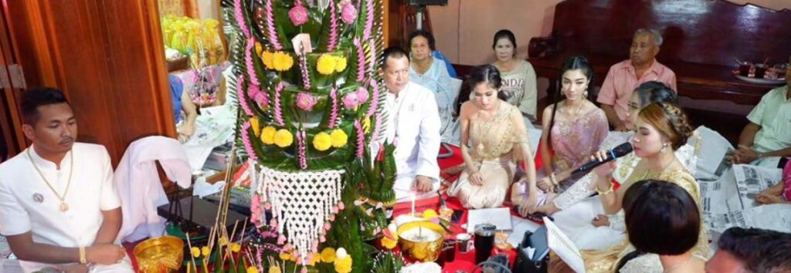
บทบาทของหมอขวัญ
หมอขวัญมีหน้าที่ทำพิธีในโอกาสสำคัญหลากหลาย เช่น ทำขวัญนาค : พิธีที่จัดขึ้นก่อนการบวช เพื่อเสริมสิริมงคลแก่ผู้บวชใหม่ บายศรีสู่ขวัญ : พิธีเรียกขวัญในโอกาสต่าง ๆ เช่น แต่งงาน เกษียณ หรือรับตำแหน่งใหม่ ขวัญกำลังใจในชุมชน : เมื่อชาวบ้านเจ็บป่วยหรือประสบเหตุร้าย บางครั้งจะมีการทำพิธีเรียกขวัญเพื่อปลอบประโลม ทุกบทสวด บทกลอน และทำนองร่ายรำที่หมอขวัญใช้ ล้วนสื่อถึงความปรารถนาดี การคุ้มครอง และการอยู่รอดของผู้เข้าพิธี
หมอขวัญในระยอง
แม้จำนวนหมอขวัญจะลดลง แต่ในระยองยังมีผู้สืบสานอยู่ เช่น หมอแดง บ้านเพ – เป็นที่รู้จักในฐานะผู้รับทำขวัญนาค ทำขวัญกฐิน และงานพิธีต่าง ๆ ในชุมชนบ้านเพและพื้นที่ใกล้เคียง หมอเอ เมืองระยอง – มีบทบาทในการทำพิธีบายศรีสู่ขวัญในโรงเรียนมาบตาพุดพันพิทยาคาร แสดงให้เห็นว่าพิธีทำขวัญยังคงถูกนำมาประยุกต์ใช้ในบริบทสมัยใหม่ ทั้งสองตัวอย่างนี้สะท้อนว่า หมอขวัญในระยองไม่ได้จำกัดอยู่เพียงในงานศาสนาหรือประเพณีเท่านั้น แต่ยังเข้าไปมีส่วนในโรงเรียน ชุมชน และงานสาธารณะ
พลังแห่งเสียงบทสวด
เสน่ห์ของพิธีหมอขวัญอยู่ที่ คำสวดและบทกลอน ซึ่งเรียบเรียงอย่างไพเราะ ใช้คำพูดเปรียบเปรยและถ้อยคำให้พร บางครั้งมีการร้องรำสลับเสียงดนตรีพื้นบ้าน เช่น กลอง ฉิ่ง หรือกรับ จังหวะที่ซ้ำ ๆ ช่วยเสริมให้เสียงเรียกขวัญฟังน่าเชื่อถือและศักดิ์สิทธิ์ แม้ผู้ร่วมพิธีจะไม่เข้าใจทุกถ้อยคำ แต่บรรยากาศเต็มไปด้วยความอบอุ่น คล้ายได้รับการโอบอุ้มทางจิตใจ
ความท้าทายในยุคปัจจุบัน
การทำหน้าที่หมอขวัญในระยองปัจจุบันเผชิญความท้าทายหลายประการ เช่น ผู้สืบทอดน้อยลง : คนรุ่นใหม่สนใจเรียนรู้บทสวดและพิธีการน้อย วิถีชีวิตเปลี่ยนไป : งานพิธีบางอย่างถูกย่อให้สั้นลง หรือแทนด้วยรูปแบบใหม่ที่รวดเร็ว การบันทึกไม่เป็นระบบ : หลายบทสวดและกลอนยังคงอยู่เพียงในความทรงจำของหมอขวัญแต่ละคน อย่างไรก็ตาม หมอขวัญที่ยังคงปฏิบัติหน้าที่ก็ทำให้เห็นว่า ศรัทธายังคงมีอยู่ และยังเป็นสิ่งที่ชุมชนต้องการในโอกาสสำคัญ
ศิลปะแห่งการเยียวยา
แม้บางคนจะมองว่าพิธีหมอขวัญเป็นเพียงเรื่องความเชื่อ แต่ในมิติทางสังคมและวัฒนธรรม มันคือ ศิลปะการเยียวยา ที่เชื่อมโยงผู้คนกับรากเหง้าทางจิตวิญญาณ บทสวดและบรรยากาศของพิธีมอบพลังใจและความมั่นคงแก่ผู้เข้าร่วม ทำให้พิธีนี้ยังมีความหมายแม้ในโลกปัจจุบัน
หมอขวัญในระยองคือผู้ที่ทำหน้าที่รักษามรดกวัฒนธรรมและเป็นสัญลักษณ์ของความเชื่อที่ยังไม่เลือนหาย ไม่ว่าจะเป็นหมอแดง บ้านเพ หรือหมอเอ เมืองระยอง ล้วนเป็นตัวแทนของความพยายามในการสืบสานภูมิปัญญา เสียงสวด เสียงกลอง และถ้อยคำอวยพรในพิธีหมอขวัญ จึงไม่ใช่เพียงการเรียกขวัญ แต่คือการเรียก “หัวใจ” ของชุมชนให้ยังคงยึดโยงกับวัฒนธรรมดั้งเดิม
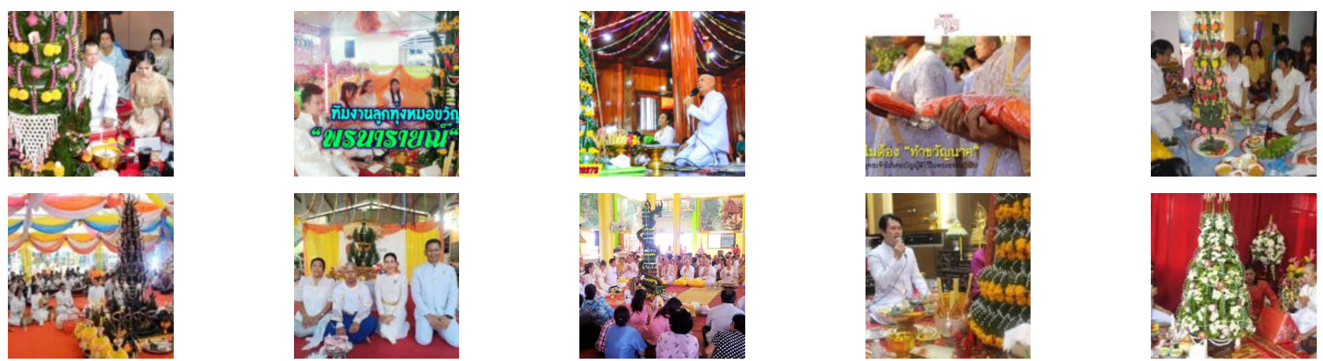
5 | นายปราณี เจริญสุข | หมอขวัญ |  | อบต.ตะพง | โทร.081 589673
6 | คณะกำนันสำเริง ลำตัด | หมอขวัญ | นายสำเริง คนฑา | บ้านเลขที่ 66 หมู่ 7 ตำบลวังหว้า แกลง ระยอง | โทร.0819401851
8 | หมอขวัญ พรนารายณ์ | หมอขวัญ | นายนารายณ์ เข้มขำ | อบต.พนานิคม | โทร.069 8335073
9 | นายทองสุข วงศ์สุวรรณ | หมอขวัญ |  | เลขที่ 4/2 หมู่ 7 ตำบลหนองละลอก  บ้านค่าย ระยอง | โทร.086 8167411  โทร.086 9913591
10 | คณะสำเร็จศิลป์ | หมอขวัญ | นายสำเร็จ ใจช่วย | ม.5 ต.กองดิน อ.แกลง ระยอง | โทร.081 9407950
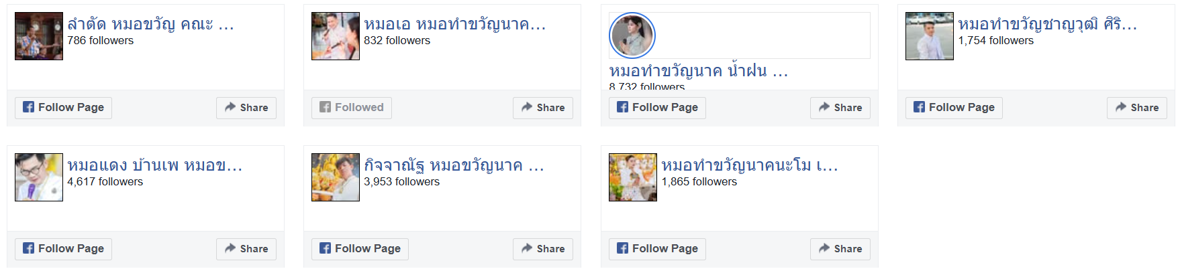
https://web.facebook.com/211672119299435?ref=embed_page
https://web.facebook.com/407093816803138?ref=embed_page
https://web.facebook.com/369979133611164?ref=embed_page
https://web.facebook.com/628039523726899?ref=embed_page
https://web.facebook.com/167952316394578?ref=embed_page
https://web.facebook.com/142041005665570?ref=embed_page
https://web.facebook.com/107383851677125?ref=embed_page
https://youtu.be/MALSlMuEqtI
https://youtu.be/3Ozq9oasGEw

รำสวด
รำสวดคณะอรชุน ลูกสุนทรภู่ : ศิลปะพื้นบ้านแห่งวัดป่ากร่ำ
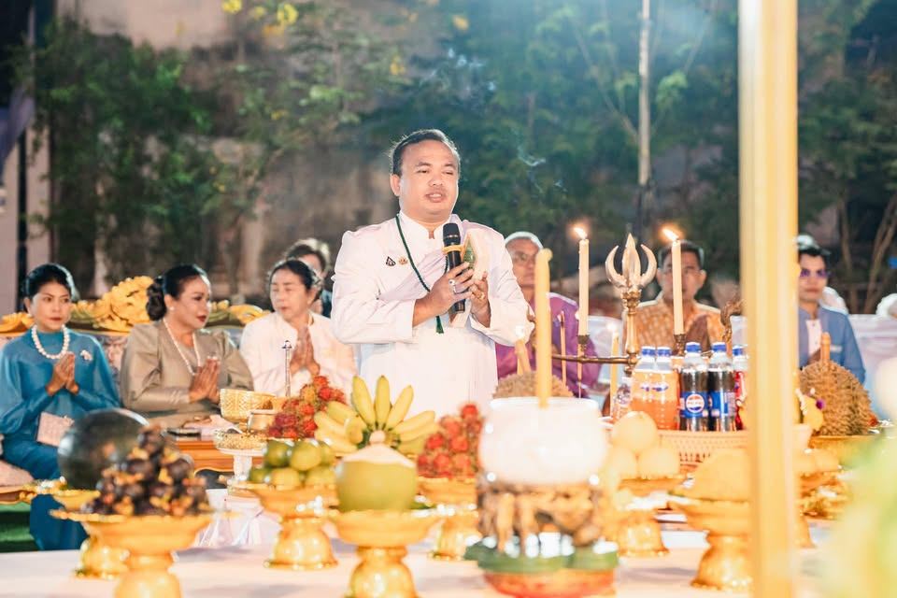
“รำสวด” เป็นการแสดงพื้นบ้านกึ่งมหรสพกึ่งพิธีกรรม ที่มีรากฐานผูกพันกับความเชื่อของผู้คนมาอย่างยาวนาน โดยเฉพาะความเชื่อเรื่อง การส่งดวงวิญญาณของผู้ล่วงลับให้ไปสู่สุคติภพ การรำสวดจึงไม่ใช่เพียงการแสดงเพื่อความบันเทิง แต่ยังเป็นส่วนหนึ่งของพิธีกรรมศักดิ์สิทธิ์ที่สะท้อนสายใยของครอบครัวและชุมชน
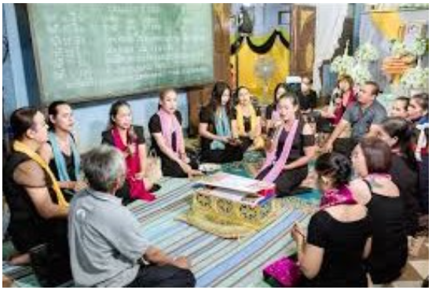 | 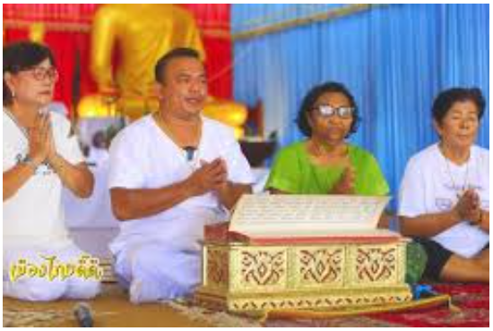
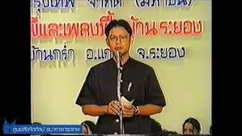 | 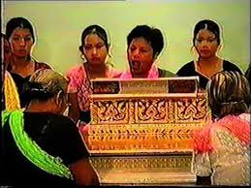
https://youtu.be/FREBVbDyybU
https://youtu.be/BjfI2lfX-YE
https://youtu.be/2SgbPnoN3co
https://youtu.be/MtHjcnHYJ2s
รำสวด : การแสดงแห่งงานศพ
ตามคำบอกเล่าของผู้เฒ่าผู้แก่ รำสวดจัดขึ้นเฉพาะใน งานศพ เท่านั้น จุดประสงค์คือเพื่ออยู่เป็นเพื่อนศพและเจ้าภาพในยามโศกเศร้า การแสดงเริ่มต้นหลังพระสวดเสร็จ และจะดำเนินไปจนถึงรุ่งเช้า ทำให้ค่ำคืนอันหม่นหมองกลับมีชีวิตชีวา บรรยากาศเต็มไปด้วยเสียงร้อง เสียงดนตรี และการมีส่วนร่วมของคนในชุมชน
จากพระมาลัยสู่บทส่งเปรต
ในอดีต การรำสวดจะเริ่มด้วยการสวด พระมาลัย ซึ่งถือเป็นการเปิดเรื่องราวทางศาสนาที่ศักดิ์สิทธิ์และเป็นสิริมงคล และเมื่อการแสดงใกล้สิ้นสุด จะปิดท้ายด้วยบทสำคัญที่สุดที่เรียกว่า “บทส่งเปรต” เป็นบทสวดส่งวิญญาณผู้ตายให้ไปสู่สุคติภพ ช่วงเวลานี้ตรงกับตอนฟ้าสาง หรือที่เรียกว่า “เปิดสาง” ซึ่งถือเป็นหัวใจของพิธี บรรดาลูกหลานและญาติพี่น้องจะมาร่วมกันในพิธีนี้ด้วยความศรัทธา
การปรับเปลี่ยนเนื้อหา
แต่เดิม ผู้แสดงจะตั้ง ตู้พระธรรม ด้านหน้าและวาง คัมภีร์พระมาลัย ไว้ จากนั้นผู้ร้องจะขับกลอนตามตัวอักษรในใบลาน เสียงร้องขรึมขลังสะท้อนความศักดิ์สิทธิ์ของพิธีกรรม ต่อมาเมื่อกาลเวลาผ่านไป รูปแบบการรำสวดได้ปรับเปลี่ยน เนื้อหาที่นำมาร้องไม่ได้จำกัดอยู่เพียงพระมาลัย แต่ยังหยิบยกเรื่องราวจาก วรรณคดีไทย เช่น พระอภัยมณี พระรถเมรี และ ขุนช้าง–ขุนแผน มาประยุกต์เข้ากับทำนองรำสวด ทำให้การแสดงยังคงน่าสนใจและเข้าถึงผู้ฟังรุ่นใหม่
เสียงร้องและดนตรี
หัวใจสำคัญของการรำสวดคือ เสียงร้อง ผู้ร้องนำอาจเป็นชายหรือหญิงก็ได้ แต่ต้องเลือกผู้ที่มีเสียงดัง ชัดเจน และมั่นคง เพื่อให้คนทั้งงานได้ยิน โดยทั่วไป คณะอรชุน ลูกสุนทรภู่ จะมีนักร้องชาย 4 คน และหญิง 4 คน คอยสลับกันร้องนำและร้องรับ เสียงโต้ตอบเหล่านี้ทำให้การรำสวดมีชีวิตชีวาและตรึงผู้ฟังไว้ได้ตลอดทั้งคืน
เครื่องดนตรีประกอบมีเพียงไม่กี่ชนิด ได้แก่ กรับ ฉิ่ง และกลองสองหน้า แต่กลับสร้างพลังทางจังหวะได้อย่างน่าทึ่ง ดนตรีที่เรียบง่ายแต่หนักแน่นช่วยขับเน้นเสียงร้องให้มีพลังและความศักดิ์สิทธิ์ยิ่งขึ้น
การแต่งกายและกติกาในคณะ
การแต่งกายในอดีตเป็นเพียงชุดธรรมดา แต่ปัจจุบันเพื่อความเหมาะสมกับงานศพ ผู้รำสวดของคณะอรชุนจะสวม ชุดดำสุภาพ จะเป็นกางเกงหรือกระโปรงก็ได้ เพื่อแสดงความเคารพต่อผู้วายชนม์
ที่สำคัญ คณะยังมีกติกาที่ถือเป็นวินัยร่วมกันคือ ห้ามดื่มสุราก่อนขึ้นแสดง หากใครฝ่าฝืนจะถูกเปลี่ยนตัวทันที กฎนี้ไม่เพียงแสดงถึงความมีระเบียบวินัย แต่ยังสะท้อนความเคารพต่อพิธีกรรมอันศักดิ์สิทธิ์ด้วย
ศิลปะแห่งการเยียวยา
แม้รำสวดจะเป็นการแสดงในงานศพ แต่แท้จริงแล้ว มันคือ ศิลปะแห่งการเยียวยาจิตใจ เสียงร้องกลอนโต้ตอบประกอบจังหวะดนตรีช่วยลดทอนบรรยากาศแห่งความเศร้า ทำให้ญาติและผู้มาร่วมงานรู้สึกว่าพวกเขาไม่ได้อยู่เพียงลำพัง หากแต่มีทั้งชุมชนร่วมส่งผู้ตายไปสู่สุคติ
สำหรับ รำสวดคณะอรชุน ลูกสุนทรภู่ วัดป่ากร่ำ อำเภอแกลง จังหวัดระยอง นี่คือสิ่งที่พวกเขาภูมิใจที่จะสืบสานและถ่ายทอดต่อไป เพื่อไม่ให้ศิลปะการแสดงเก่าแก่ที่มีอายุนานกว่าหนังตะลุงต้องสูญหายไปจากผืนแผ่นดินระยอง
งานวิจัย พิธีกรรมและตวามเชื่อในการแสดงรำสวดของคณะอรชุน ลูกสุนทรภู่ จังหวัดระยอง คลิ๊กที่นี่ เพื่อดูเอกสารงานวิจัย
งานวิจัยนี้ชี้ให้เห็นว่า “รำสวด” ของคณะอรชุน ลูกสุนทรภู่ มิใช่แค่การแสดงมหรสพ แต่เป็นพิธีกรรมที่มีทั้งความศักดิ์สิทธิ์ ศิลปะ และคุณค่าต่อชุมชน ซึ่งช่วยเยียวยาจิตใจ สะท้อนศรัทธา และรักษาเอกลักษณ์ทางวัฒนธรรมของจังหวัดระยองไว้ได้

รำวงย้อนยุค
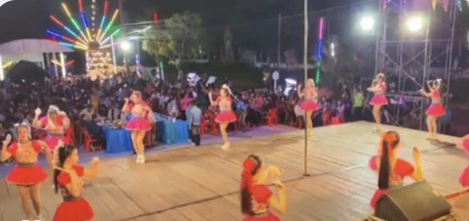
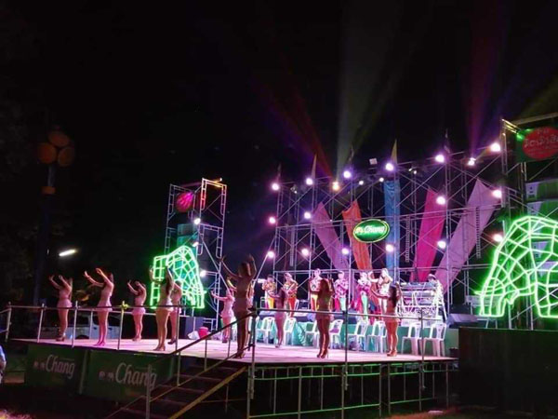
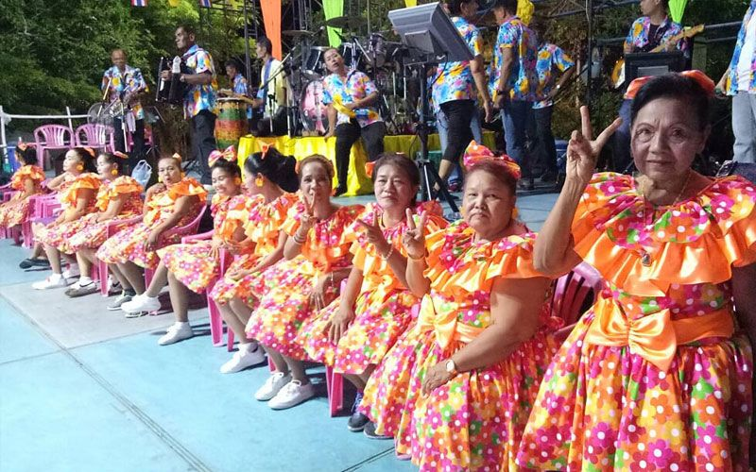
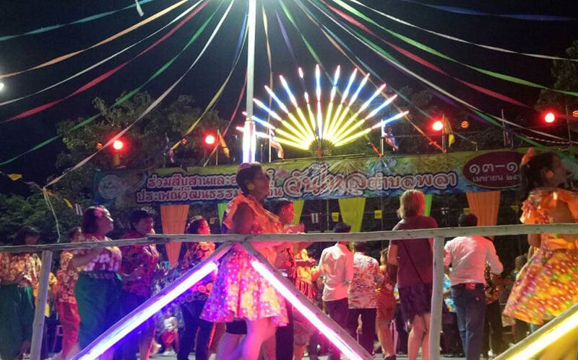
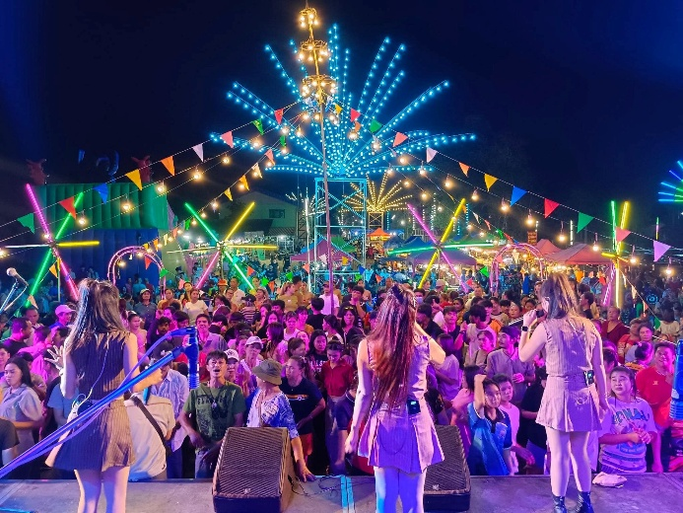
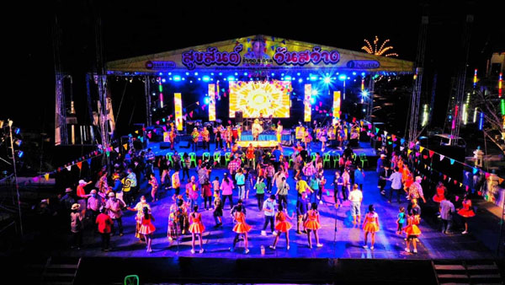
รำวงย้อนยุค เป็นการละเล่นพื้นบ้านที่พัฒนามาจาก “รำวงมาตรฐาน” ซึ่งกำเนิดขึ้นในสมัยจอมพล ป. พิบูลสงคราม ราว พ.ศ. 2487 โดยมีวัตถุประสงค์เพื่อส่งเสริมความสนุกสนานรื่นเริงของประชาชน สร้างความสมัครสมานสามัคคี และเป็นสื่อเผยแพร่ความเป็นไทยผ่านดนตรีและการร่ายรำ
รำวงย้อนยุคมีลักษณะเด่นคือการเต้นรำหมู่ โดยชายและหญิงจับคู่กันรำเป็นวงกลมตามจังหวะเพลง มีท่ารำมาตรฐาน เช่น ชักแป้งผัดหน้า ชะลอมข้าวสาร ตบแผละ ชะลอมชาวนา ฯลฯ ซึ่งเป็นท่าที่กำหนดให้ประชาชนสามารถรำตามได้ง่าย ไม่ซับซ้อน แต่ก็แฝงด้วยความงดงามแบบไทย ๆ
ปัจจุบัน “รำวงย้อนยุค” ได้ถูกนำมาฟื้นฟูและดัดแปลงให้เข้ากับงานรื่นเริง งานประเพณี และงานวัดต่าง ๆ จุดเด่นอยู่ที่การแต่งกายของผู้รำ ซึ่งนิยมแต่งชุดไทยย้อนยุค เช่น ชุดไทยจักรี ไทยรัชกาล ชุดไทยประยุกต์ หรือบางครั้งแต่งแบบชาวบ้านสมัยก่อน เพื่อสร้างบรรยากาศให้ผู้ร่วมงานได้ย้อนรำลึกถึงความสนุกสนานในอดีต
นอกจากนี้ ดนตรีที่ใช้ประกอบมักเป็นเพลงลูกทุ่งหรือเพลงเก่าที่ได้รับความนิยมในแต่ละยุค ทำให้รำวงย้อนยุคไม่เพียงเป็นการละเล่นเพื่อความบันเทิง แต่ยังเป็นสื่อทางวัฒนธรรมที่สะท้อนวิถีชีวิตและรสนิยมของคนไทยในแต่ละช่วงเวลา

สกุลรัตน์ รำวงย้อนยุค – เสน่ห์งานวัดไทยในวันวาน
หากเอ่ยถึงบรรยากาศงานวัดเมื่อหลายสิบปีก่อน ภาพหนึ่งที่ยังตราตรึงในใจหลายคนคือเสียงเพลงรำวงก้องกังวาน ผู้คนแต่งกายสวยงามออกมาจับคู่ร่ายรำกันอย่างสนุกสนานและสุภาพงดงาม วันนี้บรรยากาศเช่นนั้นยังคงมีให้สัมผัสได้จากการแสดงของ “สกุลรัตน์ รำวงย้อนยุค”
คณะการแสดงนี้ได้สืบสานรำวงแบบไทยดั้งเดิม นำเสนอด้วย เพลงรำวงมาตรฐานและบทเพลงลูกทุ่งเก่า เครื่องแต่งกายย้อนยุค เสื้อคอกระเช้า ผ้าถุงโจงกระเบน ผ้าแถบ และลีลาการร่ายรำที่เต็มไปด้วยเสน่ห์ การแสดงไม่เพียงให้ผู้ชมได้ดูเท่านั้น แต่ยังเชิญชวนให้ร่วมสนุก รำวงไปกับนักแสดงเหมือนได้ย้อนเวลากลับไปสู่งานวัดในอดีต
“สกุลรัตน์ รำวงย้อนยุค” จึงไม่ใช่แค่ความบันเทิง หากแต่เป็น การอนุรักษ์ภูมิปัญญาการละเล่นไทย ถ่ายทอดเสน่ห์วัฒนธรรมที่ควรค่าแก่การสืบต่อ และเป็นประสบการณ์ที่นักท่องเที่ยวและคนรุ่นใหม่ไม่ควรพลาด
https://www.youtube.com/watch?v=JVOxaGSqyDI
https://www.youtube.com/watch?v=JVOxaGSqyDI
https://youtu.be/yjMY99zpoQs
https://web.facebook.com/211672119299435?ref=embed_page

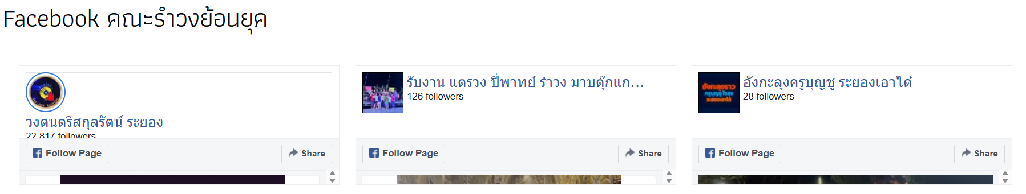
https://web.facebook.com/1588427214708197?ref=embed_page
https://web.facebook.com/2340792549495970?ref=embed_page
https://web.facebook.com/599796503210566?ref=embed_page

ลำตัด
นายสำเริง คณฑา : ศิลปินผู้รักษ์ลำตัดแห่งระยอง
เมื่อพูดถึง “ลำตัด” หลายคนคงนึกถึงเสียงร้องโต้ตอบเป็นกลอนอย่างสนุกสนาน ที่มักจะทำให้คนฟังหัวเราะไปกับปฏิภาณคมคายของผู้แสดง ในจังหวัดระยอง ก็มีบุคคลหนึ่งที่โดดเด่นในด้านนี้ เขาคือ นายสำเริง คณฑา
นายสำเริงไม่เพียงแต่มีความสามารถในการเล่นลำตัดอย่างคล่องแคล่วเท่านั้น แต่ยังเป็นที่รู้จักในฐานะ หมอขวัญ ผู้ทำพิธีทำขวัญนาคได้อย่างงดงามและถูกต้องตามขนบ ถือเป็นผู้สืบสานทั้งศิลปะและพิธีกรรมไทยควบคู่กันไป
ด้วยผลงานและความทุ่มเท เขาได้รับการคัดเลือกให้เป็น ศิลปินจังหวัดระยอง เป็นแบบอย่างที่ดีในการอนุรักษ์ประเพณีและวัฒนธรรมท้องถิ่น อีกทั้งยังมีบทบาทสำคัญในการผลักดันให้ศิลปะลำตัดเข้าไปอยู่ในหลักสูตรท้องถิ่น เพื่อให้นักเรียนรุ่นใหม่ได้เรียนรู้และซึมซับเสน่ห์ของการขับลำตัดตั้งแต่วัยเยาว์
ปัจจุบัน นายสำเริงยังดำรงตำแหน่ง ประธานสภาวัฒนธรรมตำบลวังหว้า อำเภอแกลง จังหวัดระยอง ทำหน้าที่ทั้งดูแล ส่งเสริม และผลักดันกิจกรรมทางวัฒนธรรมในพื้นที่อย่างต่อเนื่อง กล่าวได้ว่า นายสำเริง คณฑา ไม่เพียงเป็นศิลปินผู้มากฝีมือ แต่ยังเป็นผู้ที่อุทิศตนเพื่อสังคมและวัฒนธรรมไทยอย่างแท้จริง
66 หมู่ที่ 7 บ้านชากไคร้ วังหว้า แกลง
กลุ่มลำตัด หมู่ 7 บ้านเขาโบสถ์ | ลำตัด | นายเฉลียว วิเวกแว่ว | เทศบาลตำบลทับมา | โทร.083 5436340  โทร.085 0890254
https://youtu.be/Kntt0hVJOTo
https://youtu.be/C4uaHdu755o
https://youtu.be/kcjpnNQeWWI
https://web.facebook.com/211672119299435?ref=embed_page
https://web.facebook.com/photo.php?fbid=1060645582922972&set=a.345646611089543&type=3&ref=embed_page

รำโทน
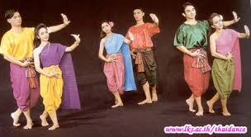
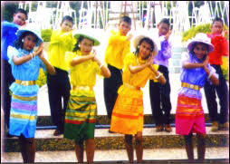
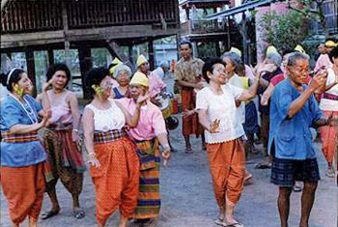
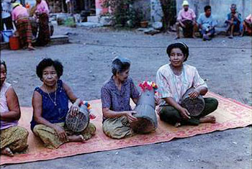
ในจังหวัดระยองมีคณะรำโทนพื้นบ้านที่ยังคงสืบสานศิลปะนี้อยู่ไม่กี่คณะ โดยหนึ่งในนั้นคือ คณะลุงอุ้ย ขาวโชติ ซึ่งนำโดยนายอุ้ย ขาวโชติ และนายเจษฎา ปะสิ่งชอบ คณะนี้มีสมาชิกประมาณ 15 คน และมีสถานที่ติดต่อที่บ้านเลขที่ 18 หมู่ 2 ตำบลหนองตะพาน อำเภอบ้านค่าย จังหวัดระยอง สำหรับผู้สนใจสามารถติดต่อได้ที่หมายเลขโทรศัพท์ 081-8613315 rayong-pao.go.th.
คณะลำโทนนี้ยังคงรักษาเอกลักษณ์ของการแสดงรำโทนแบบดั้งเดิม ซึ่งเป็นศิลปะพื้นบ้านที่ได้รับความนิยมในสมัยสงครามโลกครั้งที่ 2 และปัจจุบันมีคณะรำโทนอยู่ไม่กี่คณะในพื้นที่ เช่น บ้านชากโดน อำเภอแกลง m-culture.in.th.
รำโทน บ้านชากโดน : เสียงกลองที่ยังไม่จางหาย
หากย้อนกลับไปในสมัยสงครามโลกครั้งที่ ๒ ท่ามกลางความตึงเครียดของบ้านเมือง ศิลปะพื้นบ้านอย่าง “รำโทน” กลับได้รับความนิยมอย่างกว้างขวาง ผู้คนในชนบทต่างรวมกลุ่มกันร้องเล่นรำโทนเพื่อความสนุกสนาน ผ่อนคลาย และเชื่อมสายใยชุมชน ทุกจังหวะของกลองโทน รำมะนา และเสียงฉิ่งกรับ คือหัวใจของงานรื่นเริงในยุคนั้น
แต่เมื่อเวลาผ่านไป กระแสนิยมเปลี่ยน ศิลปะการแสดงใหม่ ๆ จากเมืองหลวงเข้ามาแทนที่ ทำให้รำโทนเริ่มซาลงไปทีละน้อย จนกระทั่งเลือนหายไปจากเวทีสาธารณะ
คณะยายหมวน เมตตา : ผู้รักษาไฟรำโทน
หนึ่งในคณะรำโทนที่ยังคงถูกกล่าวถึงจนวันนี้ คือ “คณะยายหมวน เมตตา” แห่งบ้านชากโดน อำเภอแกลง จังหวัดระยอง ยายหมวนเริ่มเล่นรำโทนตั้งแต่ พ.ศ. 2482 บนลานบ้านท่ามกลางชาวบ้านที่มานั่งล้อมวง ความสุขเรียบง่ายแบบพื้นบ้านนั้นตราตรึงใจผู้คนเสมอ
แต่กระแสที่โรยแรงก็ไม่อาจต้านได้ รำโทนค่อย ๆ เสื่อมความนิยม และสุดท้ายเลิกเล่นไปเมื่อราว 50 ปีก่อน อย่างไรก็ตาม เรื่องรำโทนยังไม่ถึงคราวดับสิ้น เพราะใน พ.ศ. 2544 ได้มีการรื้อฟื้นการแสดงขึ้นมาใหม่อีกครั้ง ถือเป็นการชุบชีวิตศิลปะที่เกือบสูญหายให้กลับมาโลดแล่นบนเวที
เพลงสองสาย : เมืองหลวงกับท้องถิ่น
เพลงที่ใช้ประกอบรำโทนมีอยู่สองประเภทใหญ่ ๆ
1. เพลงจากเมืองหลวง – เพลงที่รัฐบาลในสมัยนั้นเผยแพร่ผ่านวิทยุ หลายเพลงมีเนื้อหาสนับสนุนฝ่ายการเมือง หรือปลุกใจประชาชน
2. เพลงพื้นบ้านแต่งเอง – เป็นเพลงที่ชาวบ้านสร้างขึ้นเองให้เข้ากับบริบทท้องถิ่น เช่น เพลงรุ้งงาม เพลงไหว้ปู่ภู่ และ เพลงไหว้ครู ของคณะยายหมวน
การผสมผสานเช่นนี้ ทำให้รำโทนเป็นทั้งกระจกสะท้อนสังคมและเวทีสร้างสรรค์ความสนุกของชาวบ้าน
การแต่งกายที่มีเสน่ห์
อีกสิ่งที่ทำให้รำโทนมีชีวิตชีวา คือ การแต่งกาย ชายหนุ่มจะใส่เสื้อลายดอกคอกลมแขนสั้น กางเกงขาก๊วย พร้อมผ้าขาวม้าคาดเอว ส่วนฝ่ายหญิงจะใส่เสื้อคอกลมเข้ารูปแขนยาว นุ่งโจงกระเบนสวยงาม เมื่อออกลีลารำ ท่วงท่าดูอ่อนช้อยและเป็นธรรมชาติ สะท้อนความงดงามแบบวิถีไทย
เครื่องดนตรีเรียบง่ายแต่มีพลัง
ดนตรีรำโทนใช้เพียงไม่กี่ชิ้น ได้แก่ กลองโทน รำมะนา ฉิ่ง และกรับ แต่กลับสร้างพลังทางอารมณ์ได้มหาศาล เมื่อจังหวะเริ่มต้นขึ้น ผู้รำก็เคลื่อนไหวอย่างพร้อมเพรียง ทุกเสียงกลองคือการชวนคนดูให้ลุกขึ้นมาร่วมสนุก คณะหนึ่งจะมีผู้แสดงฝ่ายชายราว 2–4 คน ฝ่ายหญิงก็ใกล้เคียงกัน การแสดงสามารถจัดได้แทบทุกโอกาส เว้นแต่งานศพที่ถือว่าไม่เหมาะสม
จากลานบ้านสู่เวที ในอดีต รำโทนมักเล่นกัน “กลางบ้าน” ผู้คนล้อมวงนั่งกับพื้น บรรยากาศอบอุ่นเหมือนงานเลี้ยงของครอบครัวใหญ่ แต่ปัจจุบันเพื่อความสะดวก จึงนิยมจัดบนเวที มีเครื่องเสียงและไฟฟ้าช่วยขับบรรยากาศ ทำให้ผู้ชมเห็นการรำได้ชัดเจนยิ่งขึ้น
ขั้นตอนการแสดง
การแสดงรำโทนเริ่มด้วย เพลงไหว้ครู เพื่อแสดงความเคารพแก่ครูบาอาจารย์ จากนั้นจึงเข้าสู่การร้อง การรำ และ “ตีบท” ไปตามเนื้อเพลง ท่าทางที่ใช้จะเป็นธรรมชาติ เข้าใจง่าย ให้ผู้ชมเข้าถึงความหมายได้โดยตรง
แต่ละเพลงมักจะร้องซ้ำ 2–3 เที่ยว เพื่อสร้างอารมณ์ร่วม เมื่อเพลงหนึ่งจบลง ดนตรีจะหยุด แล้วจึงขึ้นเพลงใหม่ไปเรื่อย ๆ
การฟื้นฟูในยุคปัจจุบัน
แม้รำโทนจะได้รับการฟื้นฟูใน พ.ศ. 2544 แต่ก็ไม่ได้แสดงเป็นประจำ เนื่องจากนักแสดงและนักดนตรีต่างมีภาระหน้าที่ในการทำมาหากิน รำโทนจึงมักปรากฏเฉพาะในโอกาสพิเศษ เช่น งานประเพณีสำคัญหรืองานอนุรักษ์วัฒนธรรม
แม้จะไม่ได้เล่นบ่อย แต่ทุกครั้งที่เสียงกลองโทนดังขึ้นพร้อมเสียงร้องก้องกังวาน ก็เหมือนพาผู้ชมย้อนกลับไปสัมผัสวิถีชีวิตของบรรพบุรุษ
บทสรุป
รำโทนคือศิลปะพื้นบ้านที่สะท้อนความเป็นชุมชนได้อย่างชัดเจน เป็นทั้งความบันเทิง เสียงหัวเราะ และความผูกพันของผู้คน แม้วันเวลาจะทำให้มันเคยเลือนหายไป แต่ความพยายามของคนท้องถิ่น โดยเฉพาะคณะยายหมวน เมตตา ก็ทำให้รำโทนยังคงปรากฏอยู่ในความทรงจำและหัวใจของคนระยอง ทุกครั้งที่รำโทนถูกฟื้นขึ้นมา มันไม่เพียงแต่เป็นการแสดง แต่ยังเป็นการยืนยันว่า วัฒนธรรมของเราจะไม่มีวันสูญหาย ตราบใดที่ยังมีคนลุกขึ้นมาร้อง เล่น และรำไปด้วยหัวใจ
ยายหมวนเมตตา รำโทนบ้านชากโดน หมู่ที่ ๕ บ้านชากโดน อำเภอแกลง ระยอง
https://youtu.be/GFXYHUWrRCQ
https://youtu.be/Ga71joSgE1M
1 | คณะลุงอุ้ย ขาวโชติ | รำโทน | นายอุ้ย ขาวโชติ  นายเจษฎา ปะสิ่งชอบ  081 8613315 | เลขที่ 18 ม.๒ ต.หนองตะพาน  บ้านค่าย ระยอง  โรงเรียนวัดเกาะ(กริ่มกำพล) | โทร.081 6386290

สวดคฤหัสถ์
“สวดคฤหัสถ์ ระยอง” หมายถึง การละเล่นสวดคฤหัสถ์ ที่นิยมเล่นในงานศพของชาวระยอง เป็นการแสดงพื้นบ้านเพื่อคลายความโศกเศร้า โดยเลียนแบบการสวดพระอภิธรรมของพระสงฆ์ แต่จะมีการขับร้อง สรรหาบทสวดสนุกสนาน พร้อมเสียงดนตรี ประกอบกับมุกตลกขบขัน เพื่อสร้างบรรยากาศให้งานศพไม่เงียบเหงาและผ่อนคลายความเศร้าโศก.
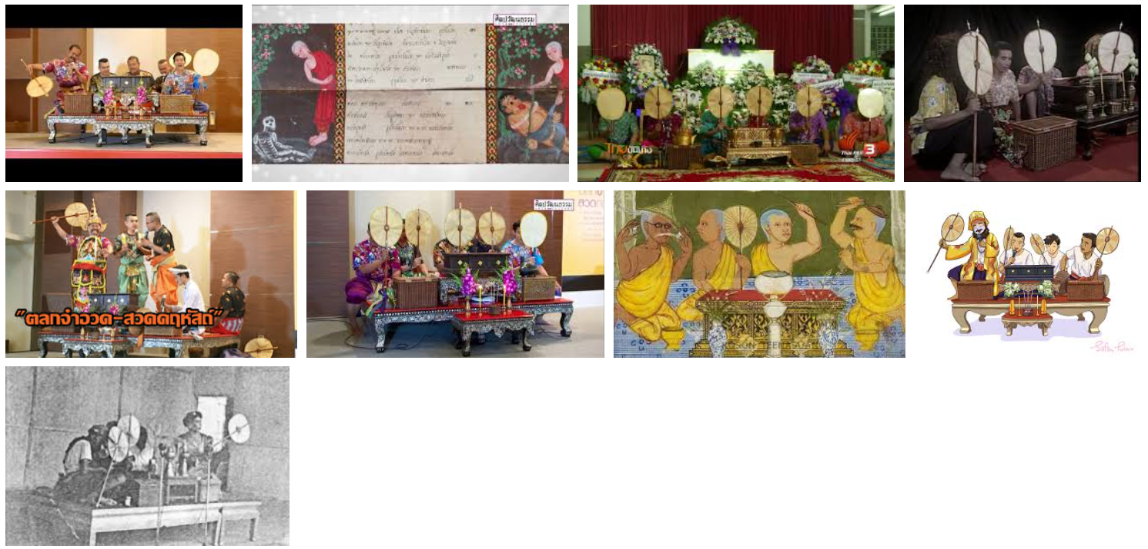

หนังตลุง
หนังตะลุงระยอง คณะ ส.ศิษย์กระบกขึ้นผึ้ง ติดต่องานได้ที่ : 081-340-9291
หนังตะลุงระยอง : ดนตรีและอัตลักษณ์จากภูมิปัญญาท้องถิ่น
https://youtu.be/13aj9a1Pqhw
https://web.facebook.com/104312158378862?ref=embed_page

เมื่อพูดถึง “หนังตะลุง” หลายคนจะนึกถึงศิลปะพื้นบ้านที่มีรากฐานจากภาคใต้ของประเทศไทย เป็นการละเล่นที่ใช้ตัวหนังตัดฉลุแสงเงาฉายบนจอผ้า ขับร้องเป็นกลอนควบคู่กับเสียงดนตรีประกอบ แต่สิ่งที่น่าสนใจคือ ศิลปะการแสดงนี้ไม่ได้หยุดอยู่แค่ภาคใต้ หากยังแพร่กระจายไปยังพื้นที่อื่น ๆ ของไทย รวมถึงจังหวัดระยอง เมืองชายฝั่งตะวันออกที่ขึ้นชื่อเรื่องประเพณีและวัฒนธรรมที่หลากหลาย
รากเหง้าหนังตะลุงในระยอง
ต้นกำเนิดหนังตะลุงระยองย้อนไปเมื่อราว พ.ศ. 2478 โดยมี “ย่าแดง” สตรีจากภาคใต้เป็นผู้เดินทางเข้ามาเผยแพร่การแสดงหนังตะลุงในแถบอำเภอบ้านค่าย จังหวัดระยอง การแสดงของย่าแดงสร้างความตื่นตาตื่นใจแก่ชาวบ้าน และได้รับความสนับสนุนจาก “หลวงพ่อทาบ นครปุญโญ” แห่งวัดใหม่กระบกขึ้นผึ้ง ท่านเล็งเห็นคุณค่าทางวัฒนธรรม จึงอุปการะย่าแดงและให้ถ่ายทอดความรู้แก่ลูกศิษย์ในพื้นที่
ลูกศิษย์คนสำคัญ ได้แก่ นายโพธิ์ ศิริโชติ นายเนิ่น ประกอบสุข และนายพรม ชนะสุนทร สามารถสืบทอดวิชาได้อย่างสมบูรณ์ จนเกิดคณะหนังตะลุงคณะแรกของจังหวัดระยองในชื่อว่า “ส.ศิษย์กระบกขึ้นผึ้ง” นับเป็นหมุดหมายสำคัญที่ทำให้หนังตะลุงกลายเป็นศิลปะท้องถิ่นของระยองตั้งแต่นั้นเป็นต้นมา
อัตลักษณ์ของหนังตะลุงระยอง
แม้จะได้รับอิทธิพลจากภาคใต้ แต่เมื่อเข้าสู่บริบทของชุมชนระยอง หนังตะลุงได้ถูกปรับเปลี่ยนจนมีเอกลักษณ์เป็นของตนเอง มีความใกล้ชิดกับวิถีชีวิตคนท้องถิ่น และสะท้อนอารมณ์ขันแบบชาวระยอง อัตลักษณ์สำคัญมีอยู่ 6 ประการ ได้แก่
- ลวดลายบนตัวหนัง – มีการปรับให้เข้ากับรสนิยมของชาวตะวันออก บางครั้งมีการสร้างตัวละครร่วมสมัย เช่น รถมอเตอร์ไซค์หรือเครื่องบิน สอดแทรกในเรื่องราวเพื่อสร้างสีสัน
- ทำนองการขับร้อง – ใช้สำเนียงระยองที่มีเอกลักษณ์เฉพาะ ฟังแล้วต่างจากสำเนียงใต้
- หน้าทับดนตรี – มีจังหวะเฉพาะที่ผสมผสานกับวิถีเพลงพื้นบ้านในพื้นที่
- พิธีกรรม – ยังคงรักษาการไหว้ครูและความเชื่อดั้งเดิม แต่ปรับให้เข้ากับสังคมชาวบ้านค่าย
- วรรณกรรมและเนื้อเรื่อง – ไม่ได้เล่นเฉพาะรามเกียรติ์ แต่เพิ่มเรื่องพื้นบ้านและบทละครที่สะท้อนชีวิตจริงของผู้คน
- ภาษา – ใช้ภาษาระยองในการขับกลอน ทำให้ผู้ชมรู้สึกใกล้ชิดและมีส่วนร่วมมากขึ้น
ด้วยองค์ประกอบเหล่านี้ หนังตะลุงระยองจึงแตกต่างจากต้นแบบภาคใต้ และกลายเป็นมรดกทางภูมิปัญญาที่มีคุณค่าของท้องถิ่น
ดนตรีประกอบ : หัวใจของการแสดง
หากเปรียบหนังตะลุงเป็นละครเงา ดนตรีก็เป็นเส้นเลือดที่ทำให้เงาเหล่านั้นมีชีวิตชีวา งานวิจัยพบว่า ดนตรีหนังตะลุงระยองมีลักษณะโดดเด่นคือ ใช้เครื่องดนตรีประกอบจังหวะทั้งหมด ไม่เน้นทำนองซับซ้อน เครื่องดนตรีหลัก ได้แก่
- โทน – ให้เสียงต่ำ หนักแน่น
- กลองตุ๊ก – เพิ่มมิติของจังหวะ
- โน้งเข่ง – เครื่องตีท้องถิ่นที่สร้างเสียงแปลกหู
- ฉิ่ง ฉาบเล็ก และกรับ – เพิ่มความคึกคักและประกอบจังหวะให้สมบูรณ์
เครื่องดนตรีเหล่านี้สร้างขึ้นจากภูมิปัญญาชาวบ้าน เรียบง่ายแต่สามารถรองรับการร้องของนายหนังได้อย่างมีชีวิตชีวา
ดนตรีหนังตะลุงระยองไม่ได้ทำหน้าที่เพียงบรรเลง แต่ยัง เป็นสะพานเชื่อมอารมณ์ผู้ชมกับเรื่องราว เมื่อเสียงกลองและฉิ่งดังขึ้นพร้อมการเชิดตัวหนัง เงาที่ฉายบนจอก็มีพลังและจังหวะรุกเร้าไปพร้อมกัน
เพลงและการขับร้อง
เพลงที่ใช้ประกอบการแสดงส่วนใหญ่เป็น เพลงลูกทุ่งและเพลงพื้นบ้าน ที่ผู้คนคุ้นเคย การนำเพลงที่เข้ากับรสนิยมท้องถิ่นเช่นนี้ ทำให้ผู้ชมรู้สึกใกล้ชิดและสนุกสนานไปกับเรื่องราว นายหนังมักจะด้นกลอนสดเชื่อมโยงเข้ากับชีวิตประจำวัน เหตุการณ์บ้านเมือง หรือแม้แต่การหยอกล้อผู้ชมในงาน
ทำนองการขับร้องมีโครงเสียงหลักอยู่ที่ โด–เร–มี–ซอล ซึ่งทำให้เกิดสำนวนดนตรีที่โดดเด่นและเป็นเอกลักษณ์ของระยอง เสียงร้องที่เรียบง่ายแต่จริงใจสะท้อนความเป็นพื้นบ้านได้อย่างแท้จริง
ขั้นตอนการแสดง
การแสดงหนังตะลุงคณะ ส.ศิษย์กระบกขึ้นผึ้ง ยังคงโครงสร้างดั้งเดิม แต่ปรับให้กระชับและเข้ากับยุคสมัย ขั้นตอนสำคัญ ได้แก่
- พิธีไหว้ครู – เพื่อบูชาครูบาอาจารย์และสิ่งศักดิ์สิทธิ์
- โหมโรง – บรรเลงดนตรีเรียกบรรยากาศ
- ฤาษีสวดมนต์และออกตัวละครนำ – เปิดเรื่องราวด้วยบรรยากาศศักดิ์สิทธิ์
- เชิดตัวละครหลัก – ดำเนินเรื่อง มีทั้งตัวพระ นาง ตลก และตัวร้าย
- บทด้นสดและการขับกลอน – เชื่อมโยงเนื้อเรื่องกับสถานการณ์จริง
- การปิดการแสดง – มักลงท้ายด้วยบทสอนใจหรือคำอวยพร
ทั้งหมดนี้สะท้อนทั้งความศรัทธา ความบันเทิง และภูมิปัญญาที่สืบทอดกันมา
บทบาททางสังคมและวัฒนธรรม
หนังตะลุงระยองไม่ได้เป็นเพียงการแสดงเพื่อความสนุก แต่ยังมีบทบาททางสังคมหลายด้าน
- ด้านความบันเทิง – มอบเสียงหัวเราะและความสุขในงานเทศกาล
- ด้านการศึกษา – ถ่ายทอดคติสอนใจและความรู้เรื่องวัฒนธรรม
- ด้านพิธีกรรม – ใช้ในงานบุญ งานศพ หรือพิธีที่ต้องการความเป็นสิริมงคล
- ด้านการอนุรักษ์ – ทำให้คนรุ่นใหม่ตระหนักถึงรากเหง้าทางวัฒนธรรมของตน
คณะ ส.ศิษย์กระบกขึ้นผึ้งและลูกศิษย์ลูกหายังคงรักษาศิลปะนี้ไว้ ถ่ายทอดจากรุ่นสู่รุ่น จนปัจจุบันยังคงมีการแสดงให้เห็นในงานประเพณีและกิจกรรมสำคัญของจังหวัด
คุณค่าและการสืบทอด
งานวิจัยชี้ให้เห็นว่า หนังตะลุงระยองเป็นตัวอย่างชัดเจนของ การรับวัฒนธรรมจากภายนอกและปรับให้กลายเป็นอัตลักษณ์ท้องถิ่น ไม่ได้เป็นเพียงการลอกเลียนแบบ แต่เป็นการสร้างสรรค์ใหม่ที่สอดคล้องกับวิถีชีวิตและรสนิยมของคนระยอง
นายสมควร ปานกลาง หนึ่งในผู้สืบทอดสำคัญ ได้พยายามอนุรักษ์และปรับปรุงการแสดงให้เข้ากับยุคสมัย เพื่อให้หนังตะลุงยังคงมีชีวิต ไม่กลายเป็นเพียงพิพิธภัณฑ์แห่งความทรงจำ แต่เป็นศิลปะที่ยังมีลมหายใจในสังคม
สรุป
หนังตะลุงระยองโดยคณะ ส.ศิษย์กระบกขึ้นผึ้ง จึงไม่ใช่แค่ศิลปะจากแดนใต้ที่เดินทางมาไกล หากเป็นมรดกที่ผสมผสานระหว่างวัฒนธรรมสองภูมิภาค จนเกิดเอกลักษณ์ใหม่ที่สะท้อนจิตวิญญาณของชาวระยองได้อย่างงดงาม
ดนตรีจังหวะเรียบง่าย การขับกลอนที่เต็มไปด้วยอารมณ์ขัน และเนื้อหาที่ผูกพันกับชีวิตประจำวัน คือเหตุผลที่ทำให้หนังตะลุงยังคงอยู่ในหัวใจของผู้คน แม้โลกจะหมุนไปอย่างรวดเร็ว แต่เงาของตัวหนังและเสียงกลองก็ยังเล่าขานเรื่องราวของท้องถิ่นได้อย่างไม่รู้จบ
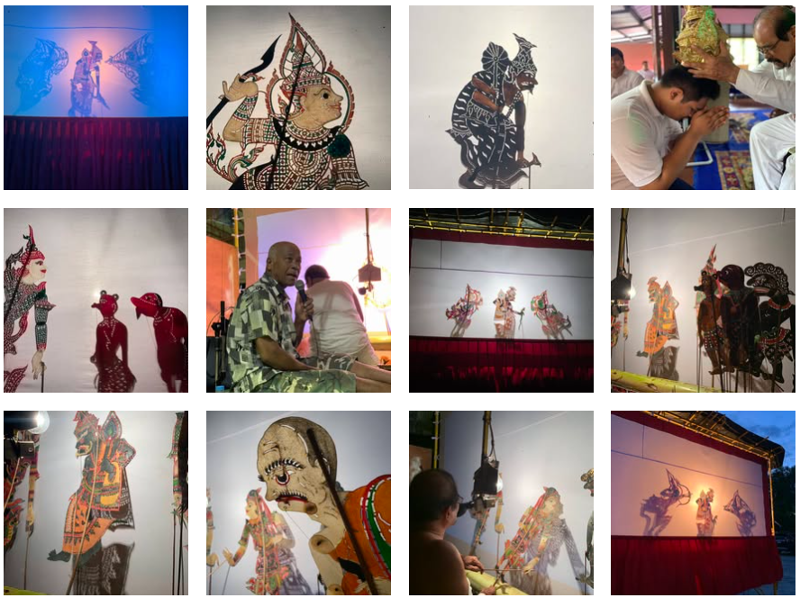

นางรำระยอง
รำแก้บนและนางรำระยอง: ศิลปะการรำสืบสานความศรัทธา
ในจังหวัดระยอง มีประเพณีพื้นบ้านที่สะท้อนความเชื่อและศรัทธาของชุมชนมาอย่างยาวนาน หนึ่งในนั้นคือ รำแก้บน ซึ่งเป็นการรำไทยที่เชื่อมโยงกับพิธีบูชาเทพเจ้า สิ่งศักดิ์สิทธิ์ และการแก้บนหลังจากที่คำบนบานได้รับการตอบสนอง จากอดีตจนถึงปัจจุบัน ประเพณีนี้ยังคงเป็นกิจกรรมที่สร้างความสามัคคีและเชื่อมโยงคนในชุมชนเข้าด้วยกัน
รำแก้บนเกิดขึ้นเมื่อผู้คนบนบานต่อสิ่งศักดิ์สิทธิ์ ไม่ว่าจะเป็น เจ้าแม่ตะเคียน พระภูมิเจ้าที่ หรือเทพเจ้าองค์อื่น ๆ เพื่อขอความช่วยเหลือ เช่น ให้สุขภาพแข็งแรง การงานประสบความสำเร็จ หรือความรักสมหวัง เมื่อคำขอเป็นจริง ผู้บนจะต้องมาแก้บน โดยการรำถวายเป็นการแสดงความเคารพและเป็นสัญลักษณ์แห่งความศรัทธา
ในระยอง การรำแก้บนมักปฏิบัติผ่าน นางรำหญิง ซึ่งเรียกกันว่า นางรำระยอง นางรำจะสวม ชุดไทยโบราณหรือชุดพื้นบ้านประยุกต์ ที่มีสีสันสดใส และประดับด้วยเครื่องประดับแบบไทย การเคลื่อนไหวของนางรำเน้นความอ่อนช้อย ละมุน และสง่างาม แต่ละท่ารำมีความหมายเชิงสัญลักษณ์ สื่อถึงการถวายความเคารพต่อสิ่งศักดิ์สิทธิ์ การรำยังสอดแทรกท่วงทำนองดนตรีไทย เช่น กลอง ฉิ่ง ฉาบ และขลุ่ย ทำให้เกิดบรรยากาศศักดิ์สิทธิ์และขลัง
รำบวงสรวง เป็นส่วนหนึ่งของพิธีแก้บนที่มีขั้นตอนและความหมายชัดเจน พิธีเริ่มจากการตั้งโต๊ะบวงสรวง วางเครื่องบูชา เช่น ดอกไม้ ธูปเทียน ผลไม้ และอาหารคาวหวาน จากนั้นนางรำจะรำถวาย เพื่อสื่อสารกับเทพเจ้าและสิ่งศักดิ์สิทธิ์ว่าผู้บูชามีความศรัทธาอย่างแท้จริง พิธีนี้มักมาพร้อมกับการสวดมนต์หรือกล่าวคำบูชาเพื่อเสริมความศักดิ์สิทธิ์
นอกจากความเชื่อทางศาสนา รำแก้บนและนางรำระยอง ยังสะท้อนถึง วัฒนธรรมพื้นบ้าน วิถีชีวิต และความร่วมมือของชุมชน การรำและพิธีบวงสรวงมักจัดขึ้นในงานประจำปีหรือเทศกาลสำคัญ ทำให้คนในหมู่บ้านได้มาพบปะ ช่วยกันจัดพิธี และอนุรักษ์ศิลปวัฒนธรรมไทยให้สืบต่อไป
ด้วยความงดงามของท่วงท่าและเสียงดนตรี ประกอบกับความหมายเชิงศรัทธา การชมรำแก้บนของนางรำระยองจึงเป็นทั้ง ประสบการณ์ทางวัฒนธรรมและจิตวิญญาณ สำหรับผู้มาเยือน ไม่เพียงแต่ได้เห็นศิลปะไทยโบราณ แต่ยังได้สัมผัสวิถีชีวิตและความเชื่อที่สืบทอดมาหลายชั่วอายุคน
สรุป
รำแก้บนและนางรำระยองไม่ใช่เพียงการรำถวายเพื่อแก้บน แต่เป็นสัญลักษณ์ของความศรัทธา ความร่วมมือของชุมชน และศิลปวัฒนธรรมที่ยังคงอยู่ในหัวใจคนระยอง นี่คือศิลปะที่สื่อสารทั้งความงดงามและความเชื่อ ทำให้พิธีบูชาของจังหวัดระยองยังคงมีชีวิตและความหมายจนถึงปัจจุบัน
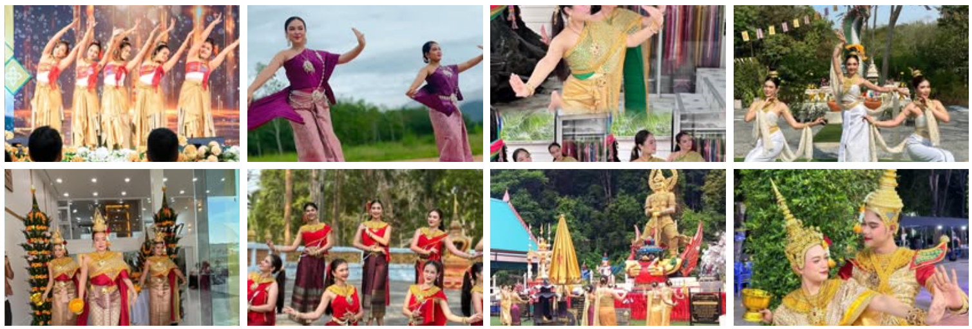
https://web.facebook.com/110477868290753?ref=embed_page
https://web.facebook.com/106190758573359?ref=embed_page
https://holydancepromise.rtd.co.th/rayong/index.html

